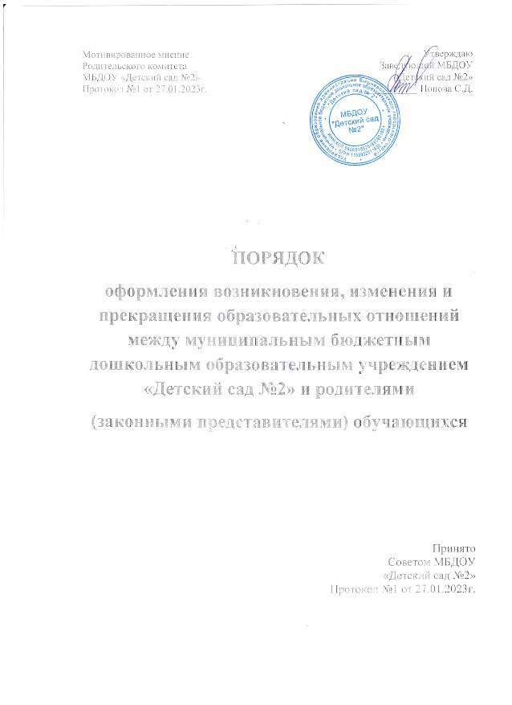
Мотивированное мнение  Родительского комитета  МБДОУ «Детский сад №2»  Протокол №1 от 27.01.2023г. | Утверждаю  Заведующий МБДОУ  «Детский сад №2»  _____________ Попова С.Д.

ПОРЯДОК
оформления возникновения, изменения и прекращения образовательных отношений между муниципальным бюджетным дошкольным образовательным учреждением «Детский сад №2» и родителями
(законными представителями) обучающихся

Принято
Советом МБДОУ
«Детский сад №2»
Протокол №1 от 27.01.2023г.

1. Общие положения.
1.1.Настоящий Порядок оформления возникновения, изменения и прекращения образовательных отношений между муниципальным бюджетным дошкольным образовательным учреждением «Детский сад № 2» (далее - образовательная организация) и родителями (законными представителями) обучающихся (далее Порядок) разработан в соответствии с Федеральным законом от 29 декабря 2012 г. № 273-ФЗ «Об образовании в Российской Федерации» (с изменениями), Уставом образовательной организации».
1.2. Порядок устанавливает регламентацию оформления возникновения, изменения и прекращения образовательных отношений между образовательной организацией и обучающимися и их родителями (законными представителями).
1.3. Под отношениями понимается совокупность общественных отношений по реализации права граждан на образование, целью которых является освоение обучающимися содержания образовательных программ (образовательные отношения), и общественных отношений, которые связаны с образовательными отношениями, и целью которых является создание условий для реализации прав граждан на образование.
2. Возникновение образовательных отношений.
2.1. Основанием возникновения образовательных отношений является заключение договора об образовании по образовательными программам дошкольного образования (далее - Договор) между образовательной организацией, в лице заведующего и родителями (законными представителями) и приказа о зачислении лица на обучение по программам дошкольного образования.
2.2. Права и обязанности обучающегося, предусмотренные законодательством об образовании и настоящим Порядком, возникают у лица, принятого на обучение, с даты, указанной в договоре.
2.3. Договор заключается между образовательной организацией, и родителями (законными (представителями) несовершеннолетнего лица в простой письменной форме в 2 экземплярах, имеющих одинаковую юридическую силу, по одному для каждой из сторон, с выдачей одного экземпляра договора под подпись родителям (законным представителям).
2.4. В договоре должны быть указаны основные характеристики образования, в том числе форма обучения, срок освоения образовательной программы (продолжительность обучения).
2.5. Договор об образовании не может содержать условия, которые ограничивают права лиц, имеющих право на получение дошкольного образования или снижают уровень предоставления им гарантий по сравнению с условиями, установленными законодательством об образовании. Если такие условия включены в договор, то они не подлежат применению.

2.6. Образовательная организация обязана ознакомить родителей (законных представителей) со своим Уставом, с лицензией на осуществление образовательной деятельности, с образовательными программами и другими документами, регламентирующими организацию и осуществление образовательной деятельности, права и обязанности обучающихся.
2.7. В случае приёма на обучение детей с ограниченными возможностями здоровья, (с согласия родителей (законных представителей) и на основании заключения психолого-медико-педагогической комиссии, обучающиеся обучаются по адаптированной программе дошкольного образования. При осуществлении образовательной деятельности по адаптированной образовательной программе дошкольного образования, создаются специальные условия для получения дошкольного образования детьми с ограниченными возможностями здоровья, которые определяются в заключении психолого-медико-педагогической комиссии.
3. Изменение образовательных отношений.
3.1. Образовательные отношения изменяются в случае изменения условий получения обучающимся образования по конкретной основной или дополнительной образовательной программе, повлекшего за собой изменение взаимных прав и обязанностей обучающегося и образовательной организацией.
3.2. Образовательные отношения могут быть изменены как по инициативе родителей (законных представителей) обучающегося по его заявлению в письменной форме, так и по инициативе образовательной организации.
3.3. Основанием для изменения образовательных отношений является приказ образовательной организации, изданный заведующим или уполномоченным им лицом. Если с (родителями (законными представителями)) несовершеннолетнего обучающегося заключен договор об образовании, приказ издается на основании внесения соответствующих изменений в такой договор.
3.4. Права и обязанности обучающегося, предусмотренные законодательством об образовании и локальными нормативными актами образовательной организации, изменяются с даты издания приказа или с иной указанной в нем даты.
4. Прекращение образовательных отношений.
4.1.Образовательные отношения прекращаются в связи с отчислением обучающегося из образовательной организации:
1) в связи с получением образования (завершением обучения);
2) досрочно по основаниям, установленным законодательством об образовании.
4.2. Образовательные отношения могут быть прекращены досрочно в следующих случаях:
1) по инициативе родителей (законных представителей) обучающегося, в том числе в случае перевода обучающегося для продолжения освоения образовательной программы в другую организацию, осуществляющую образовательную деятельность;
2) по обстоятельствам, не зависящим от воли родителей (законных представителей) обучающегося и образовательной организации, в том числе в случаях ликвидации образовательной организации.
4.3. В случае прекращения деятельности образовательной организации, аннулирования соответствующей лицензии, учредитель обеспечивает перевод несовершеннолетних обучающихся с согласия их родителей (законных представителей) в другие организации, осуществляющие образовательную деятельность по образовательным программам дошкольного образования.
4.4. Досрочное прекращение образовательных отношений по инициативе родителей (законных представителей) несовершеннолетнего обучающегося не влечет за собой возникновение каких-либо дополнительных, в том числе материальных, обязательств перед образовательной организацией.
4.5. Основанием для прекращения образовательных отношений является приказ об отчислении из образовательной организации.
4.6. Права и обязанности обучающихся, предусмотренные законодательством об образовании и локальными нормативными актами образовательной организации прекращаются с даты его отчисления из образовательной организации.

